# 集合

*Python语言提供的内置数据结构

*与列表、字典一样都是可变序列（可以进行增删改操作）

*集合是没有value的字典（也是花括号定义）

（放入第一，未必是一位）

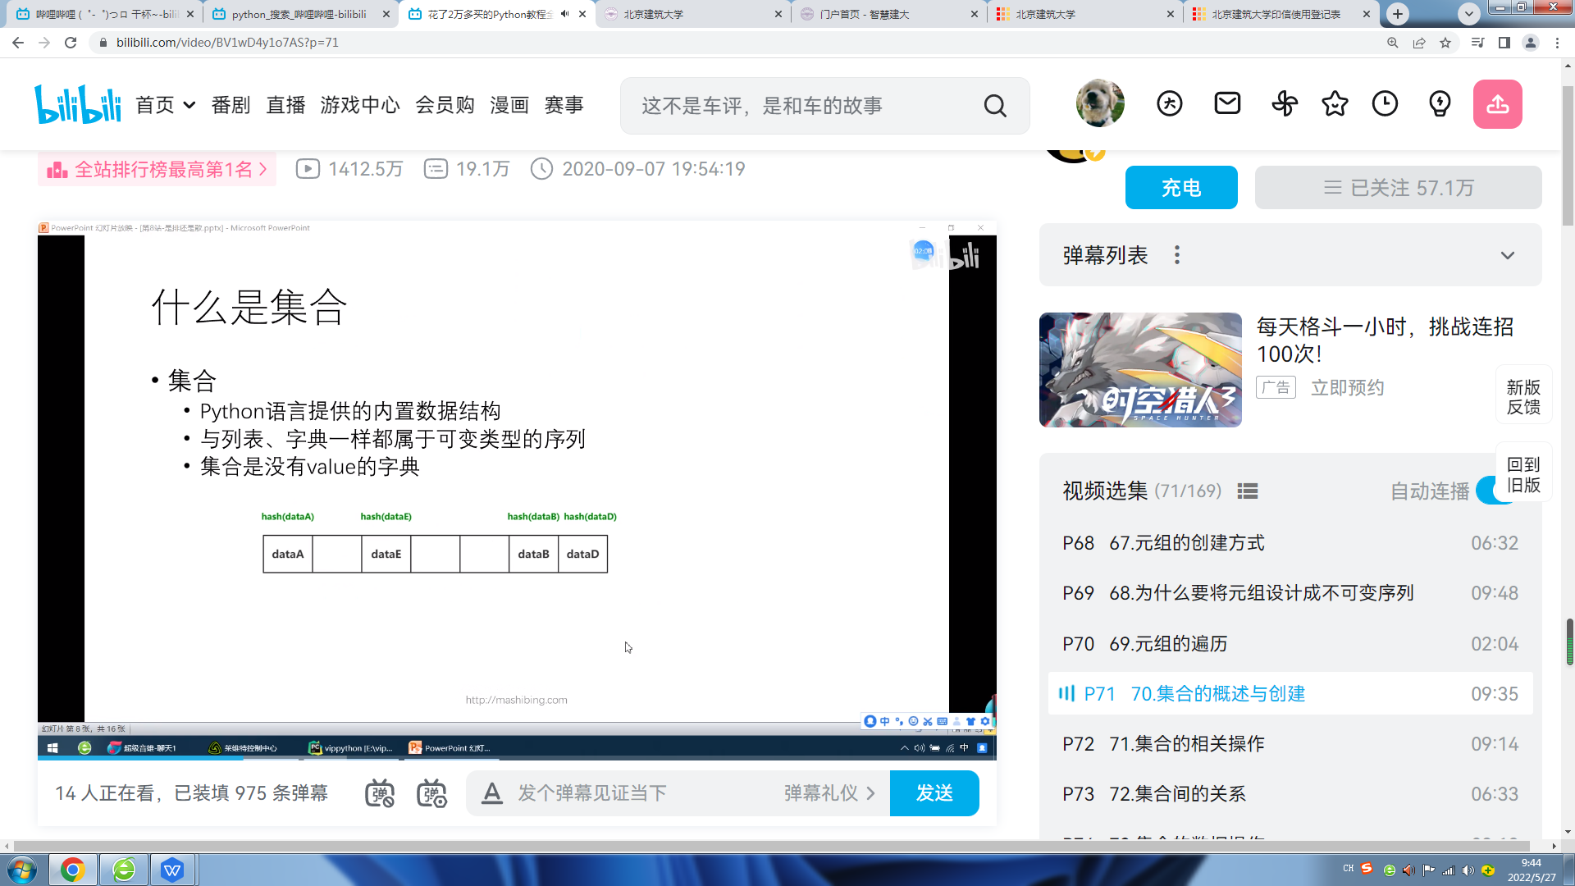

集合的创建方式

**\*第一种创建方式：使用花括号**

s={2，3，4，5，5，6，6}

print（s）

{2,3,4,5,6} 不允许重复 #字典中的键不允许重复，集合里的元素不能重复

**\*第二种创建方式：使用set（）**

s1=set(range(6))

print(s1,type(s1))

s2=set([1,2,4,5,5,5,6,6]) #可利用set函数将列表中的元素转换成集合中的元素

print(s2,type(s2))

s3=set((1,2,4,4,5,65)) #可利用set函数将元组中的元素转换成集合中的元素

print(s3,type(s3))

s4=set('Python') #可利用set函数将字符串转换成集合中的元素

print(s4,type(s4))

s5=set({1,2,4,4,5,65}) #花括号本身定义的就是集合

print(s5,type(s5))

s6={} #定义空字典

print(s6,type(s6))

s7=set() #定义空集合

print(s7,type(s7))

{0,12,3,4,5} <class set>

{1,2,4,5,6} <class set>

{65,1,2,4,5} <class set> *集合是无序的

{'p''y'h't'o'n'} <class set>

{65,1,2,4,5} <class set>

<class dict>

<class set>

# 集合的相关操作

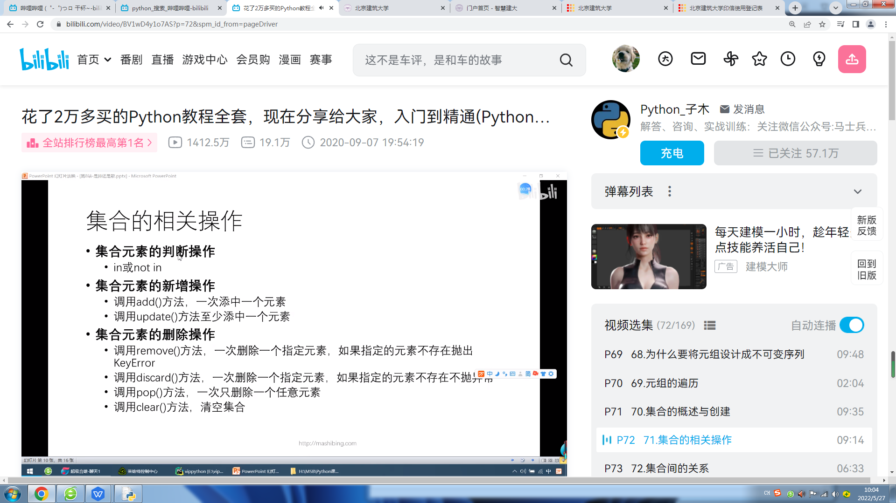

**\*集合元素的判断**

in 或者 not in

s={10,20,30,40,50}

print(10 in s)

print(100 in s)

print(10 not in s)

print(100 not in s)

True

False

False

True

**\*元素的新增操作**

add（）方法 一次添加一个元素

update（）方法 至少添加一个元素

s={10,20,30,40,50}

s.add（80）

s.update({200,300,400}) #可以放集合

s.update([100,99,8]) #可以放列表

s.update((78,64,59)) #可以放元组

print(s)

{40, 10, 80, 50, 20, 30}

{10,200,300,400,80,30,40,50}

{64, 99, 100, 40, 200, 10, 8, 300, 78, 80, 400, 50, 20, 59, 30}

*集合的删除操作

remove（）一次删除一个 不存在则KeyError

discard（）一次删除一个 不存在不抛出异常

pop（）一次删除一个任意元素 #不能指定参数

clear（）清空集合

s={100,200,300}

s.remove(100) print(s)

s.remove(500) print(s)

s.discard(500) print(s)

s.pop() print(s) *随机删除

s.pop(400) *不能有参数，会报错

s.clear()

{200,300}

KeyError

{200,300}

{300}

抛出异常

set()

# 集合的关系

*两个集合是否相等

s={10，20，30，40}

s2={10，20，30，40}

print(s==s2)

print(s!=s2)

True

False

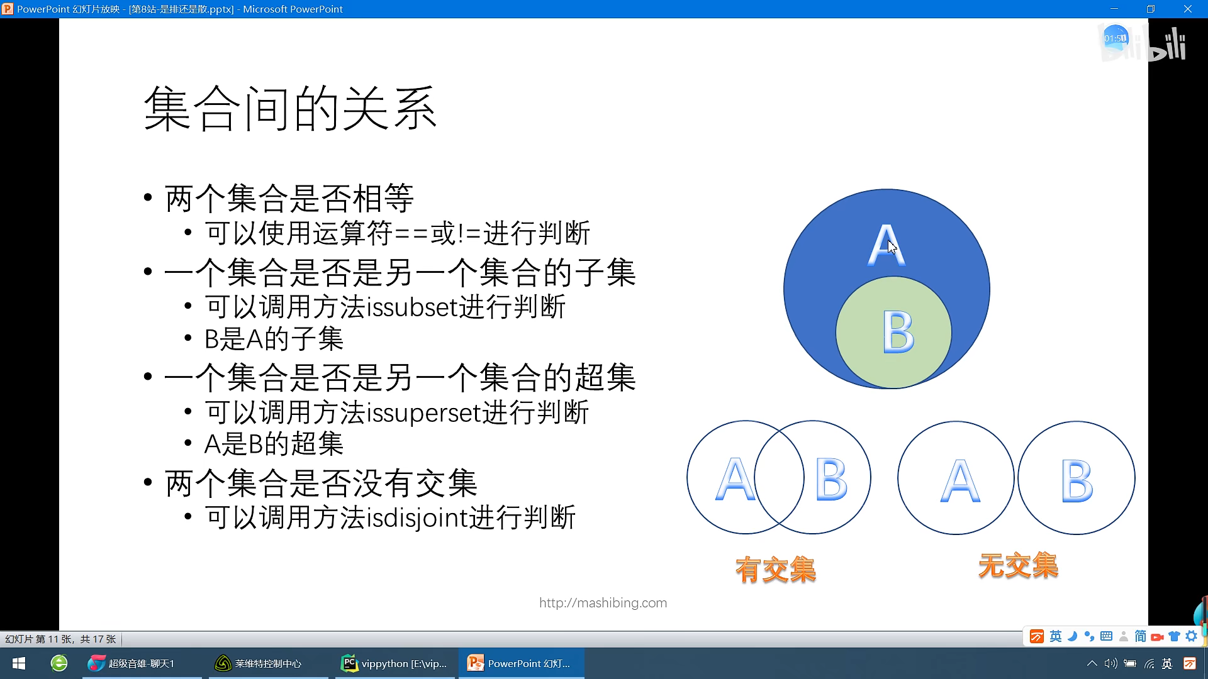

元素相等就是相同

s1={10，20，30，40，50}

s2={10,20,50}

s3={10,90}

print(s2.issubset(s1))

print(s3.issubset(s1))

print(s1.isuperset(s2))

print(s1.isuperset(s3))

print(s2.isdisjoin(s3))

s4={100,200,300}

print(s2.isdisjoin(s4)) True

True

False

True

False

False

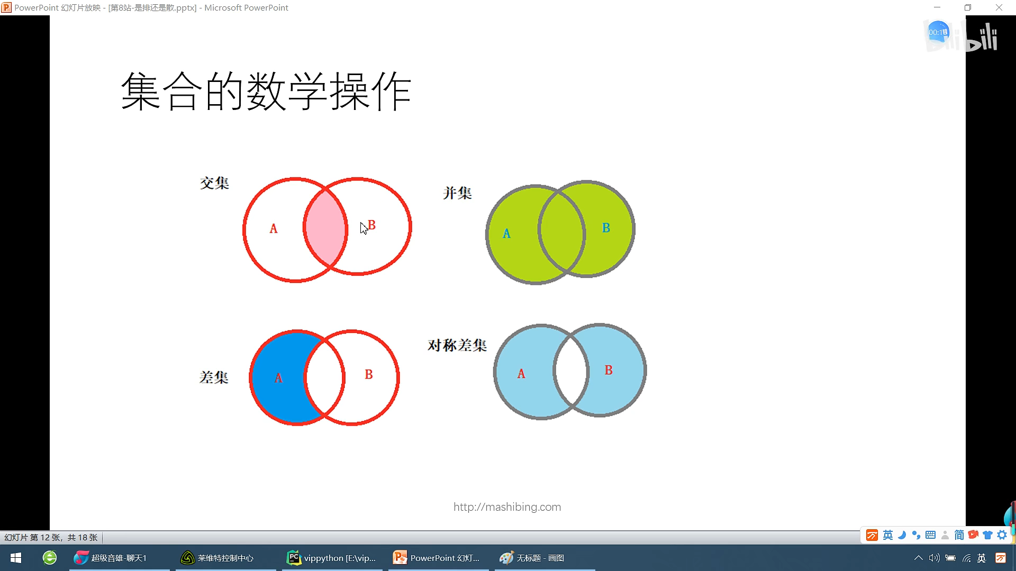

s1={10,20,30,40}

s2={20,30,40,50,60}

print(s1,interesection(s2))

print(s1&s2) *交集

print（s1.union(s2)）

print(s1 | s2) *s1,s2集合本身不变化

print（s1.difference(s2)）

print(s1-s2)

print(s1.symmetric_difference(s2))

print(s1^s2) *补集的并集

{40,20,30}

{10,20,30,40,60,50}

{20,30}

{10}

{50,10,60}

集合生成式

lst=[i*i for i in range (6)]

print(lst)

s={i*i for i in range (6)}

print(s) * 数字小简单排列，数字大呈现乱序

[0,1,4,9,16,25]

{1,0,4,9,25,16}

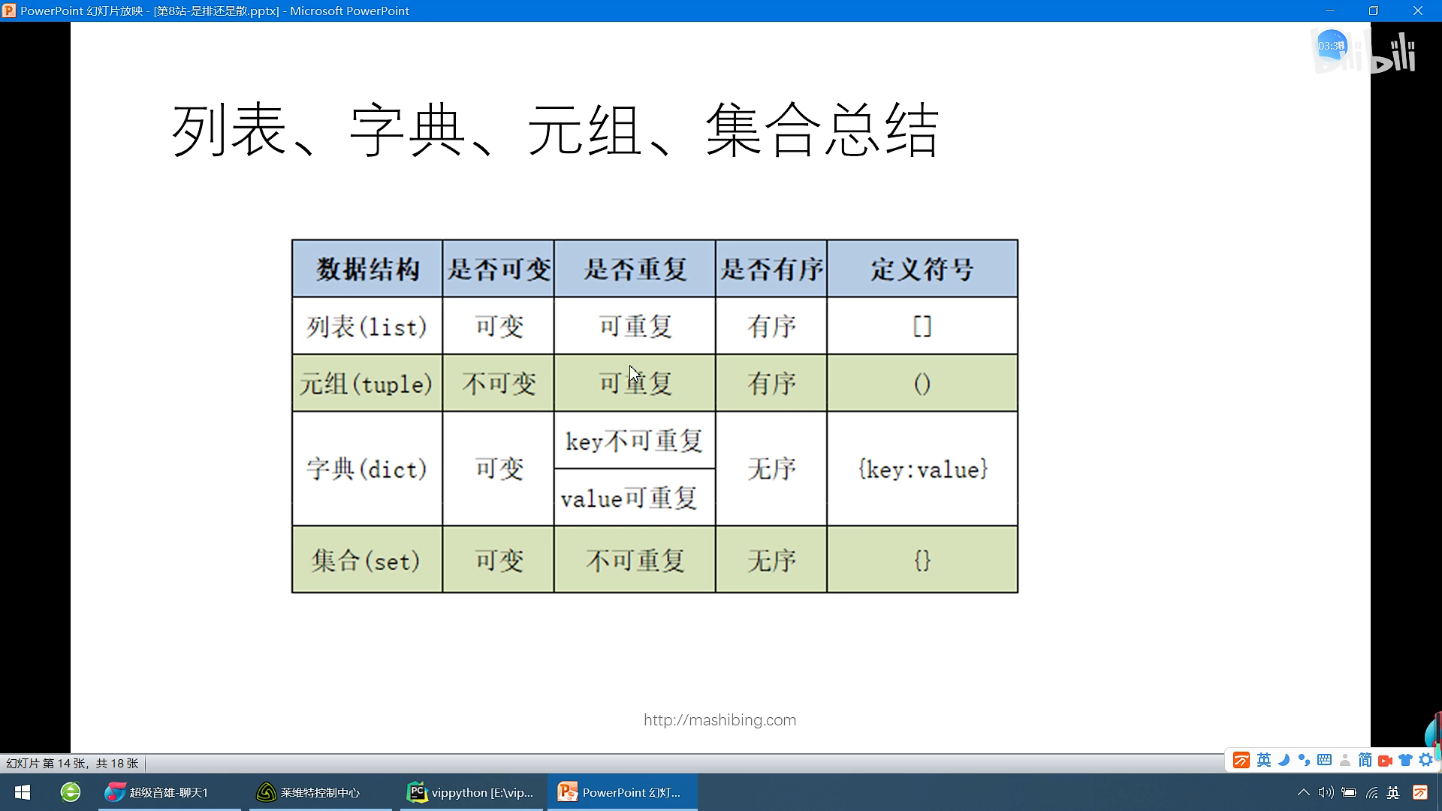

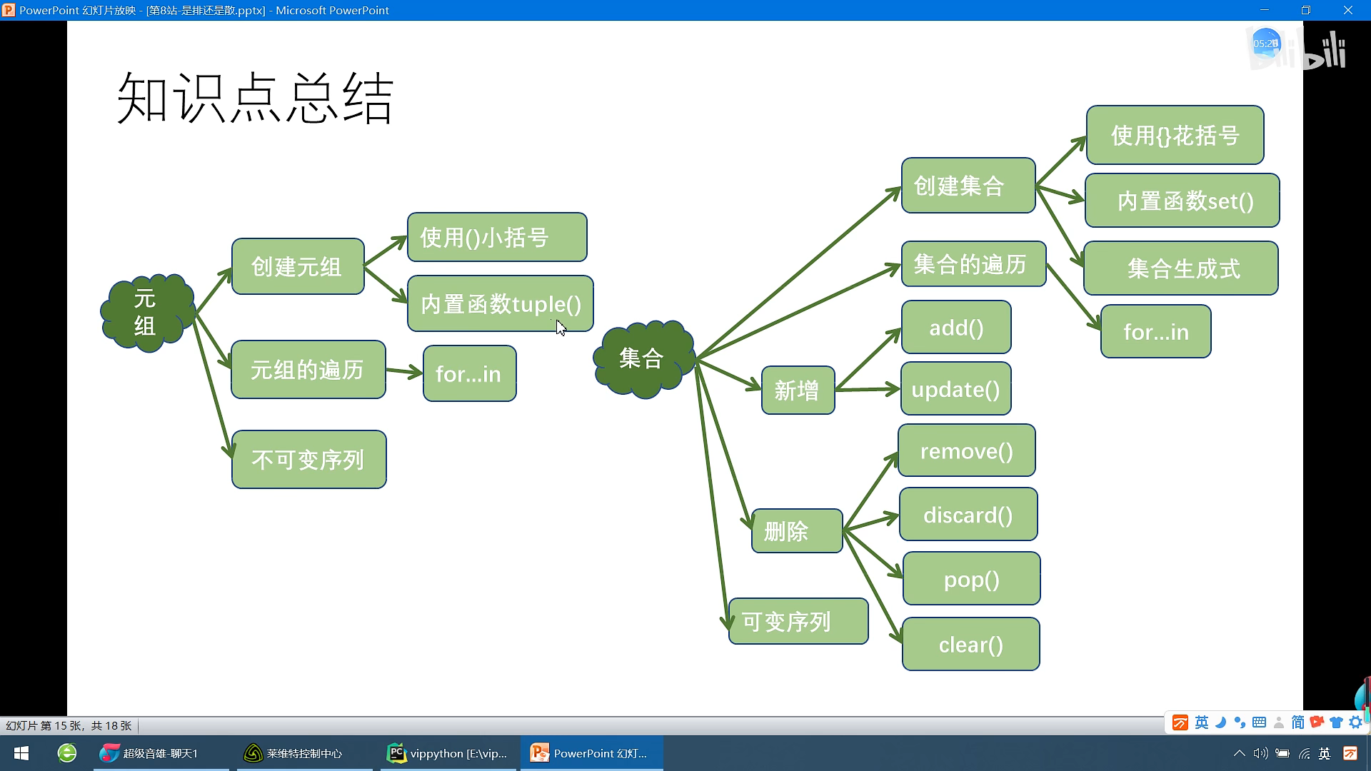

作者：调皮の姜太公 https://www.bilibili.com/read/cv16083283?spm_id_from=333.999.0.0 出处：bilibili